Словарный запас -
обязательные и факультативные предметы
учебный год
первоклассники
отличники
олимпиада

Какая она – русская школа?

В России нескoлько типов средних школ – гимназии, лицеи, колледжи, технические училища. Срок обучения 10 или 11 лет.
Ученики изучают обязательные и факультативные предметы. Обязательные предметы - это русский язык, литература, иностранный язык, математика, история, география, биология, астрономия, физика, химия, изобразительное искусство, пение и музыка, физкультура, трудовое обучение и основы информатики. Факультативные предметы разные и зависят от школы.
Учебный год начинается 1-ого сентября и оканчивается в мае, или в июне для старшеклассников. Он делится на учебные полугодия и четверти. Между четвертями и полугодиями бывают каникулы: осенние – в начале ноября – одну неделю, зимние – первых десять дней января, весенние – одна неделя в конце марта и летние – с конца учебного года до 1-ого сентября.
Первый учебный день в школах бывает очень торжественным. Ученики приходят в школу в парадной школьной форме и приносят букеты цветов. Все – ученики и преподаватели собираются перед школой. К ним обращается директор, потом выступают преподаватели. Звенит первый звонок. Ученики старших классов идут с первоклассниками в класс.
В конце учебного года ученики – отличники награждаются - у кого были в последнем классе по всем предметам пятерки получают золотые медали. Медалисты получают право поступать без экзаменов на факультеты. Медалями награждаются и победители олимпиад по различным учебным предметам.
Школьники-иностранцы также могут участвовать в олимпиадах по русскому языку. Победители международной олимпиады, которая организуется в Москве, получают золотые, серебряные и бронзовые медали.

Больше можно узнать на сайте.
http://nso-p.ucoz.ru/blog/2005-10-12-15
http://m-m.sotcom.ru/29-32/buynova.htm

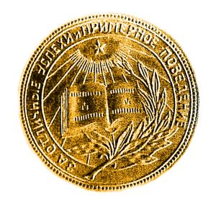

Obr. 1: Золотая медаль – текст на сайте
http://www.taday.ru/text/33506.html

INCLUDEPICTURE "http://buzuluk-town.ru/upload/Image/news/1.09.06/5.JPG" \* MERGEFORMATINET 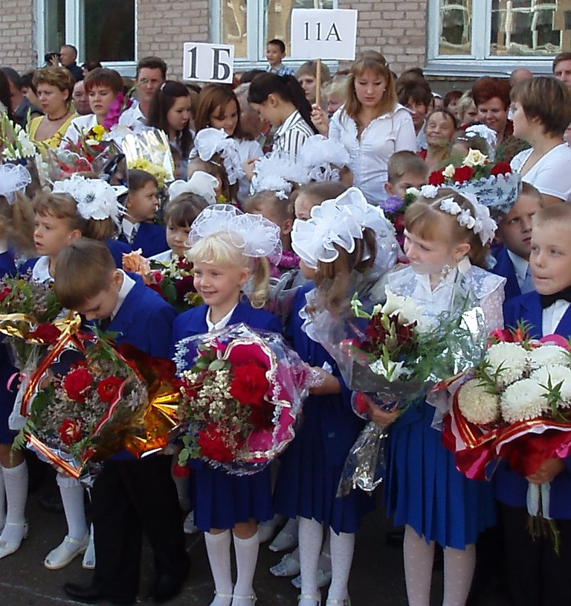
Obr. 2: Первоклассники
http://www.5pinta.ru/pr/denznan.php

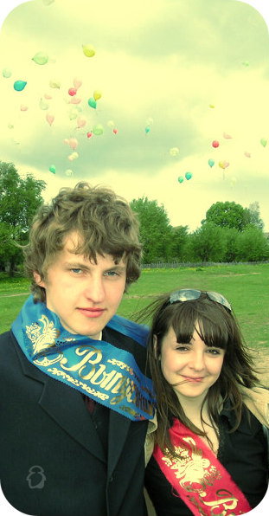

Obr. 3: Выпускники

http://www.tarusa.ru/zvonok1/main/index.phtml?/bell_2006/index.php&page_last=3

Дополнительный словарный запас по теме школа:

обучение
изучать
учебный
ученик
учитель
преподаватель
первоклассник
старшеклассник
одноклассник
выпускник
ученик – отличник
медалист
школьник-иностранец

Упражнения

2.1. Сколько предложений можно составить?
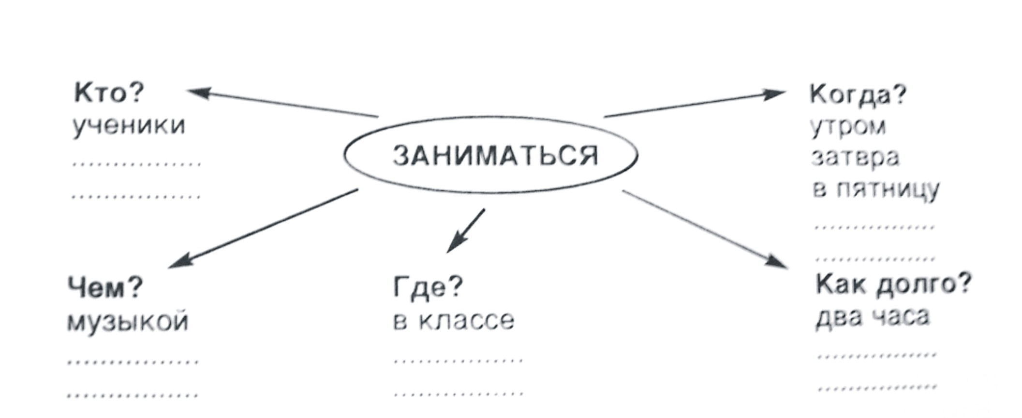

  - Изучать? Обучать?

А - Какие предметы вы .......................?
- Теоретические и практические. Наши преподаватели ..........................
нас также пению и языкам.
Б - В каком классе вы будете ........................... астрономию?
- В пятом.
В - Какие красивые рисунки! Кто .................... вас рисованию? Анна Ивановна
Петрова, преподаватель факультета изобразительных искусств.

  - Ответьте на вопросы

- Какие типы средних школ в России?
- Сколько лет продолжается обучение?
- Какие обязательные предметы изучают русские школьники?
- Есть ли у них и факультативные предметы?
- Когда начинается и когда кончается учебный год?
- Когда у русских школьников каникулы?
- Как протекает первый день в школах?
- Чем награждаются отличники?
- Кто получает золотую медаль?

  - Русским школьникам было бы интересно кое-что узнать о словацкой школе.
Ответьте на вопросы.

- Какие типы средних школ у нас?
- Сколько лет продолжается обучение?
- Какие предметы изучают у нас?
- Когда начинаетя и кончается учебный год?
- Сколько раз и когда бывают каникулы?

  - Расскажите о себе.

- В какой школе и в каком классе ты учишься?
- Какие предметы ты изучаешь?
- Какие иностранные языки ты изучаешь?
- Что вы делаете на уроках русского языка?
- Каие предметы тебя интересуют?
- Какой твой любимый предмет?
- Кто твой любимый преподаватель?
- Какие у тебя отметки?
- Кто в вашем классе участвовал в олимпиаде?

